

徐薇淩再見老鷹 母親節奪冠
作者： 張國欽╱台北─美國電話採訪 | 中時電子報 – 2014年5月13日 上午6:02
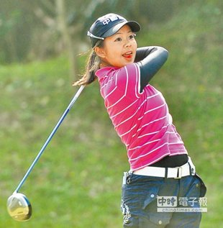徐薇淩昨在Regional Healthcare Foundation菁英賽，勇奪Symetra巡迴賽第2冠。（本報資料照片）中國時報【張國欽╱台北─美國電話採訪】
中國信託商業銀行贊助的高球女將徐薇淩，昨自美國Symetra巡迴賽傳回喜訊！她在Regional Healthcare Foundation菁英賽最後1回合飆出68桿，並在最後1洞以「再見老鷹」劃下完美句點，最終大贏5桿，以總桿280桿(-8)，勇奪Symetra巡迴賽第2冠。
徐薇淩在美國時間母親節當天封后，賽後致詞時，把一直陪她在美征戰的媽媽，拉上台一起分享奪冠榮耀，同時將冠軍盃送給媽媽作為母親節禮物，她說：「我2天前就希望能在母親節這天贏得冠軍，相信媽媽會為我今天奪冠感到很驕傲。」
19歲的徐薇淩，去年高中畢業後接受中國信託贊助，赴美到Symetra巡迴賽磨練，繼去年7月Credit Union挑戰賽之後，再於昨天拿下Symetra巡迴賽生涯第2冠。
她昨天帶著領先1桿出發，且一路不曾被超越，前9洞交出35桿，將領先差距擴大到2桿，後9洞打完第17洞拉大到3桿，最後1洞右狗腿(右彎)5桿長洞，開球後距果嶺只剩185碼，第2桿拿4號小雞腿(鐵木混種桿)攻果嶺，結果小白球躲過果嶺前2處沙坑，停在洞口旁1步，贏得現場觀眾喝采，隨後輕鬆抓下「再見老鷹」完美封后。
徐薇淩4天成績72、68、72、68桿，是Symetra巡迴賽2年來第1場沒有打出高於標準桿的比賽，顯示球技與穩定性大幅成長。她說：「這個球場的果嶺很難打，上錯位置可能就會溜到果嶺外，我這禮拜主要是鐵桿都能打出自己的意思，放在對的點，讓我的推桿很好處理。」
她上月底在舊金山舉行的裙襬搖搖LPGA菁英賽，獲得19位台灣女將最佳成績第35，昨天一舉摘冠，再次證明她具有躍上LPGA舞台實力。
這場比賽共有3位台灣女將參賽，徐薇淩的南湖高中同學李旻飆出67桿，以287桿躍居並列第6，林子麒298桿並列第47。

